COMPLEJIDADES DE ALGORITMOS
CLASE NODE
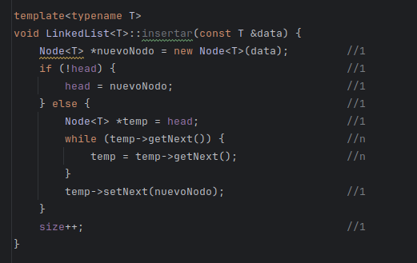
- Metodo insertar:

Justificación de complejidad:
- Metodo eliminar:
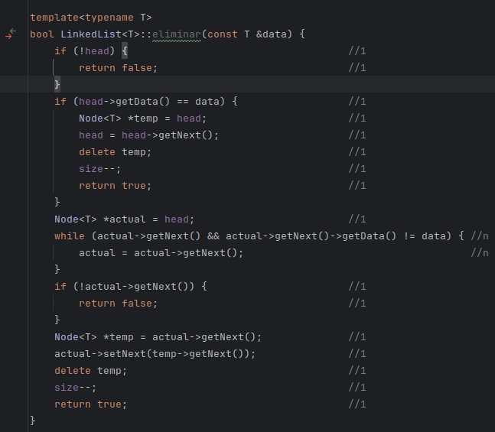

Justificación de complejidad:

-Metodo Buscar:
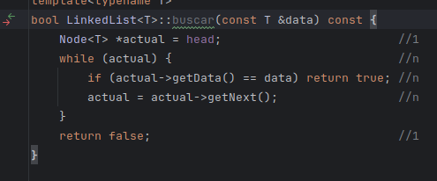

Justificación de complejidad:

-Metodo obtenerPorIndice:
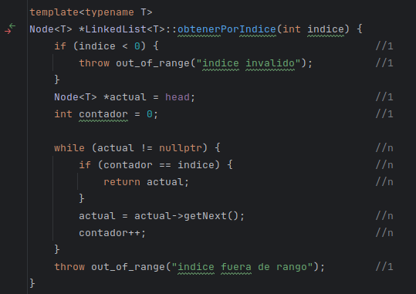

Justificación de complejidad:

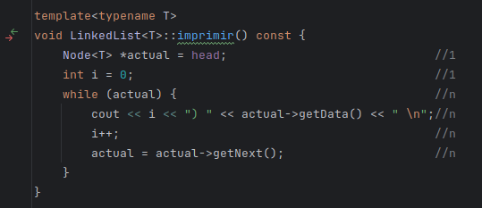
-Metodo imprimir:

Justificación de complejidad:

CLASE BST
-Metodo insertar
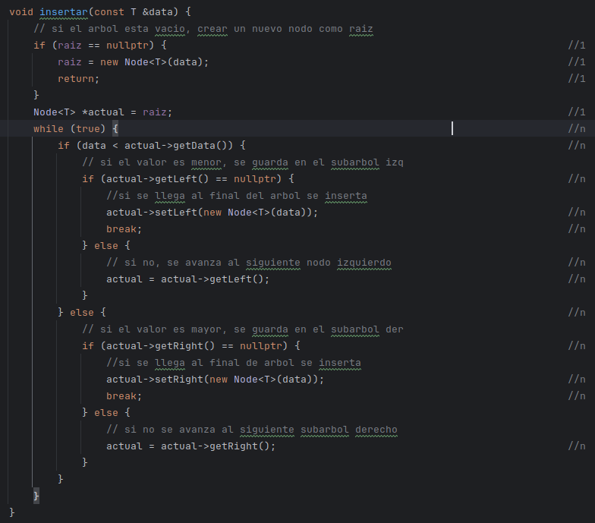

Justificación de complejidad

-Metodo buscar
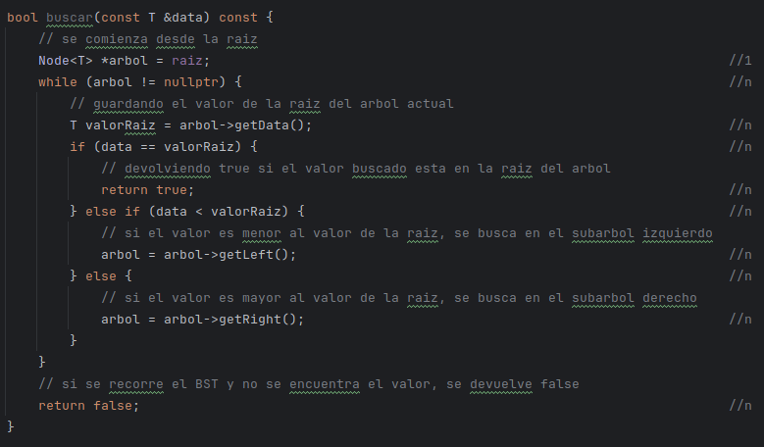

Justificación de complejidad

-Metodo eliminar
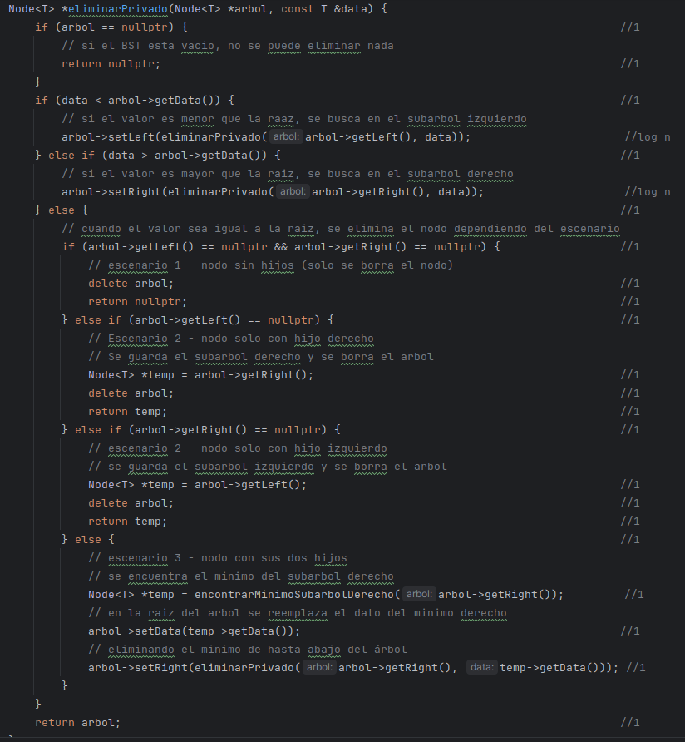

Justificación de complejidad

-Metodo encontrarMinimoSubarbolDerecho
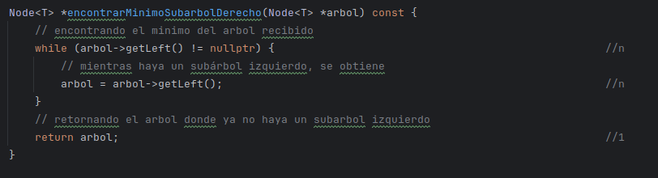
Justificación de complejidad

-Metodo imprimir
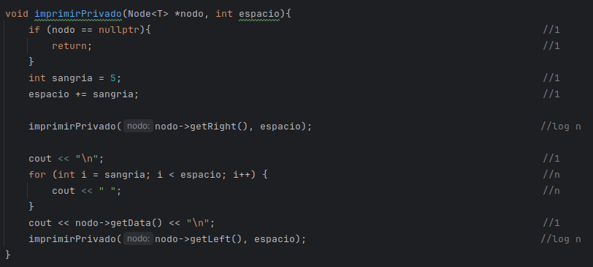

Justificación de complejidad

CLASE THREEDIMENSIONALMATRIX
-Constructor:
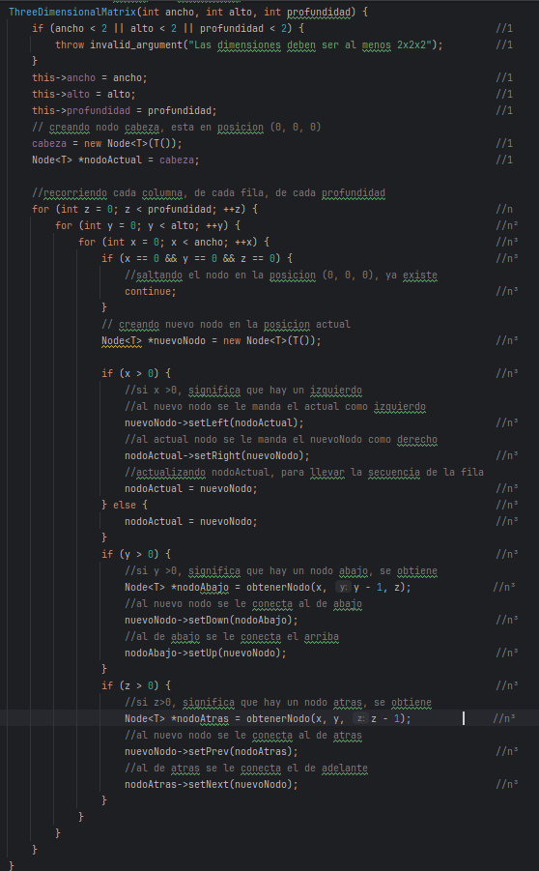
Justificación de complejidad

-Metodo obtenerNodo:
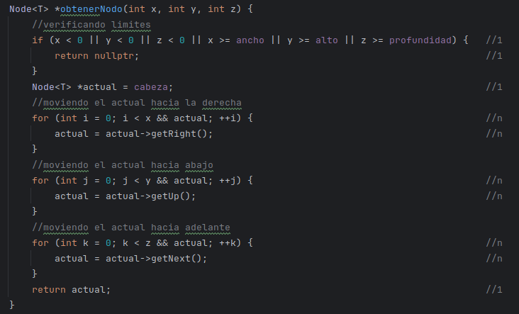
Justificación de complejidad

-Metodo insertar:
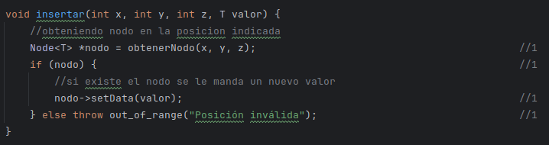

Justificación de complejidad

-Metodo imprimir
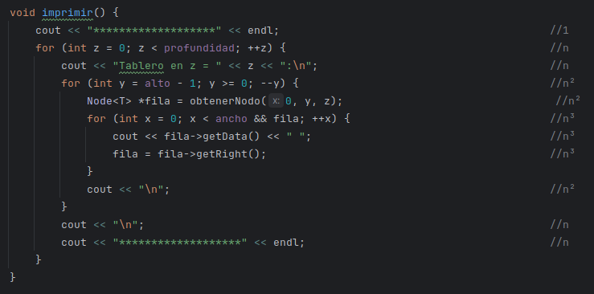

Justificación de complejidad

CLASE PARTIDA
-Metodo iniciarPartida:
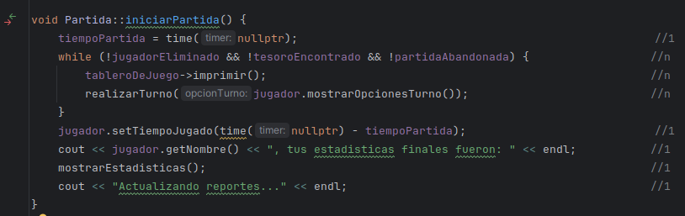

Justificación de complejidad

-Metodo generarTablero:
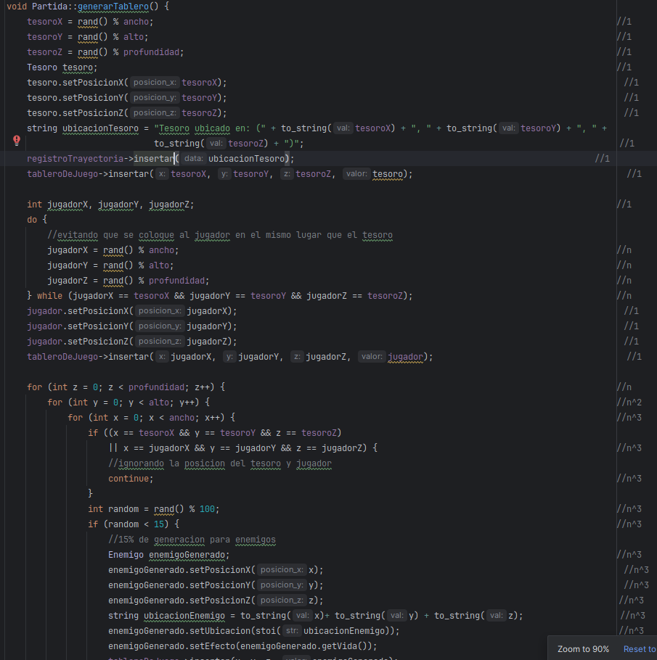
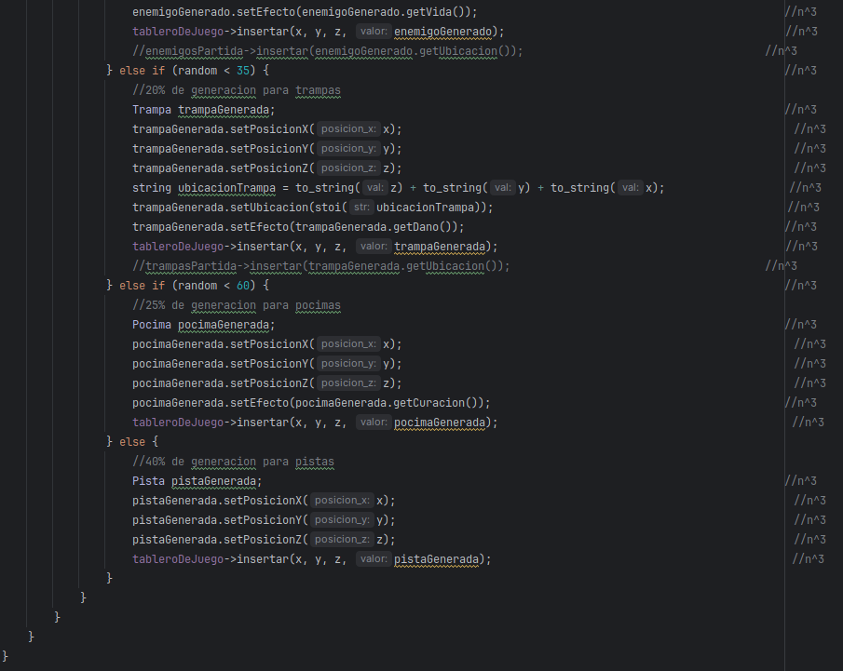

Justificación de complejidad

-Metodo realizarTurno:
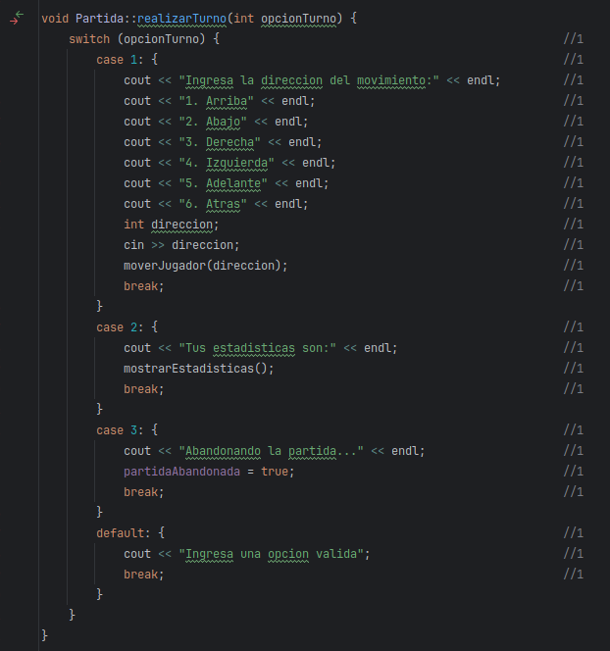

Justificación de complejidad

-Metodo moverjugador:
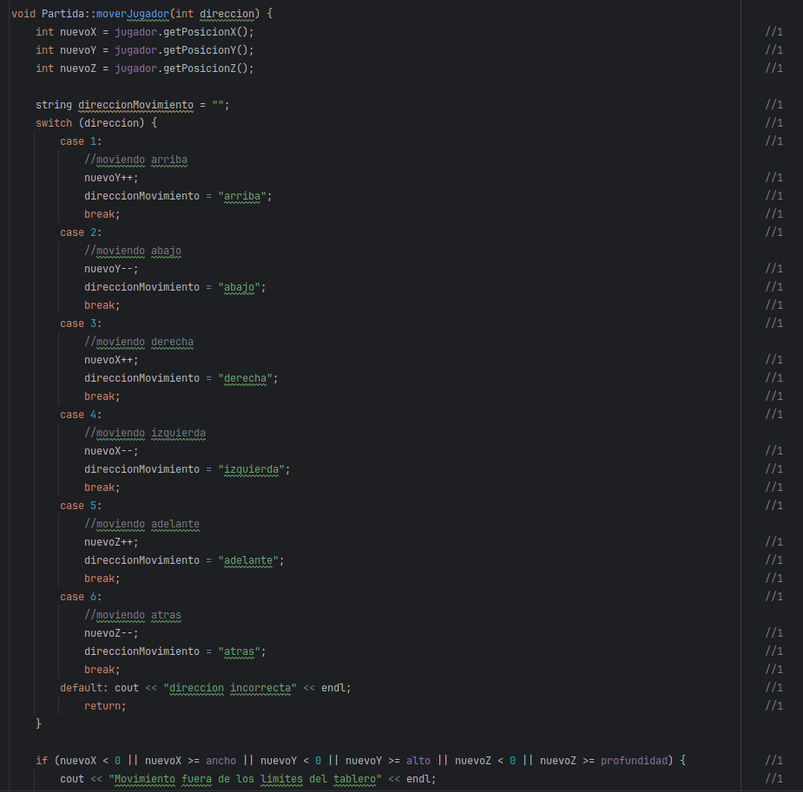
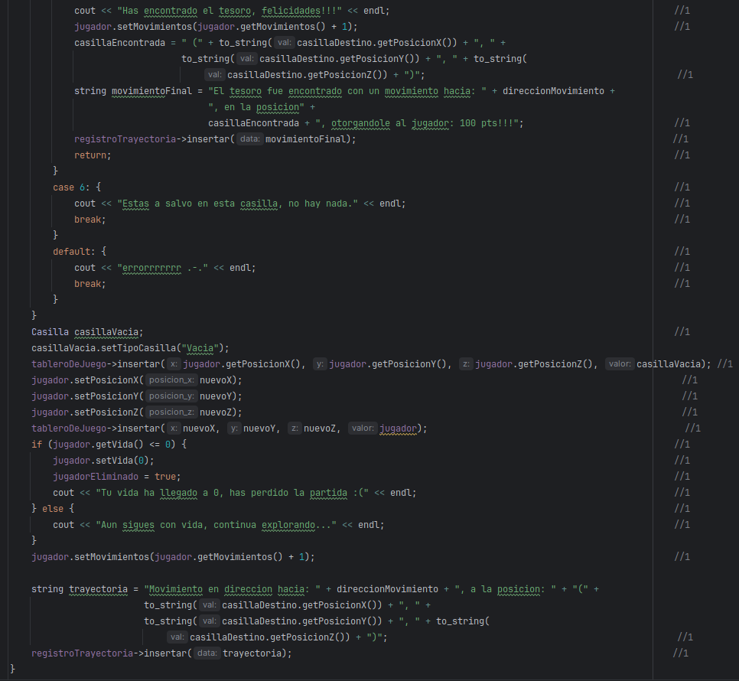

Justificación de complejidad
CLASE MOTORDEJUEGO
-Metodo cargarJugadores:
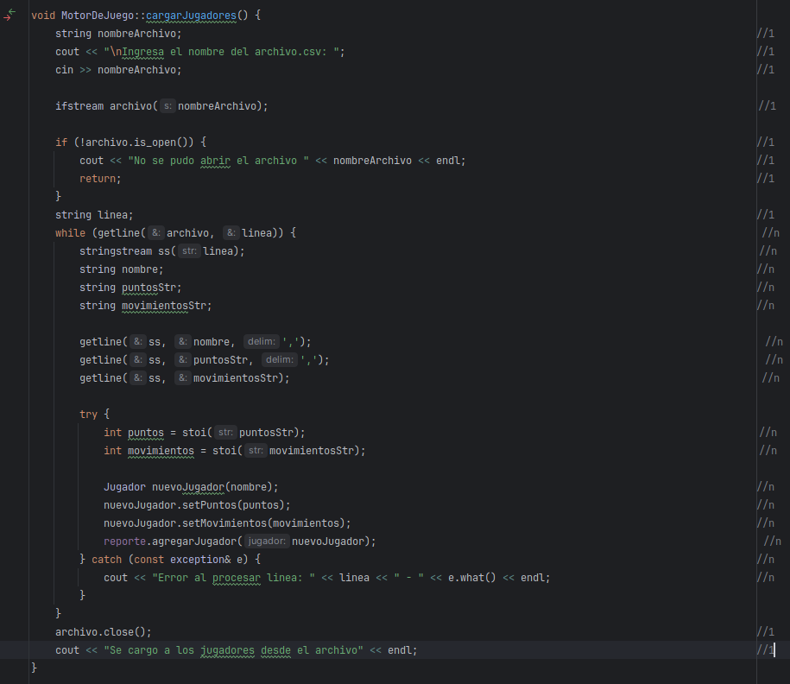

Justificación de complejidad

CLASE REPORTE
-Metodo mostrarMenuReporteJugadores:
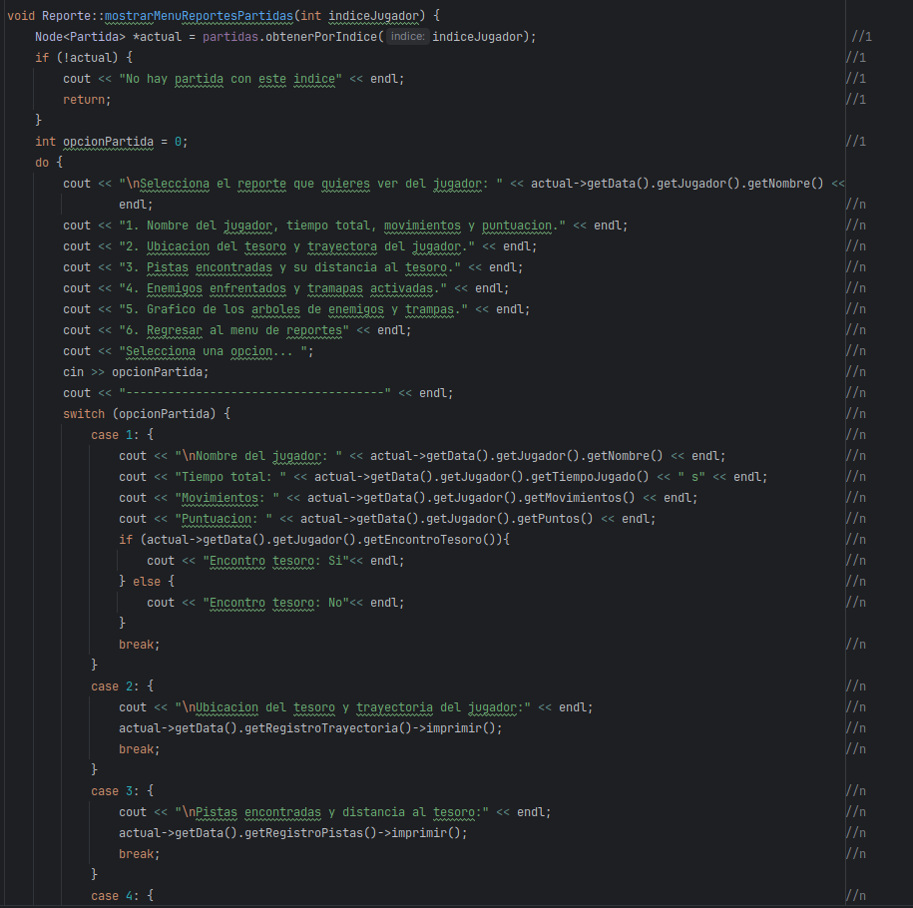
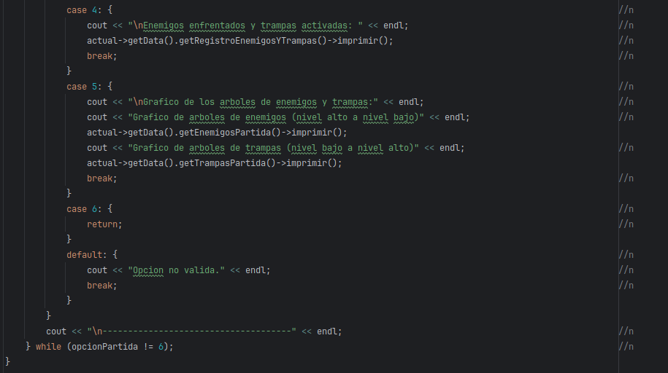

Justificación de complejidad

-Metodo mostrarTablaJugadores:
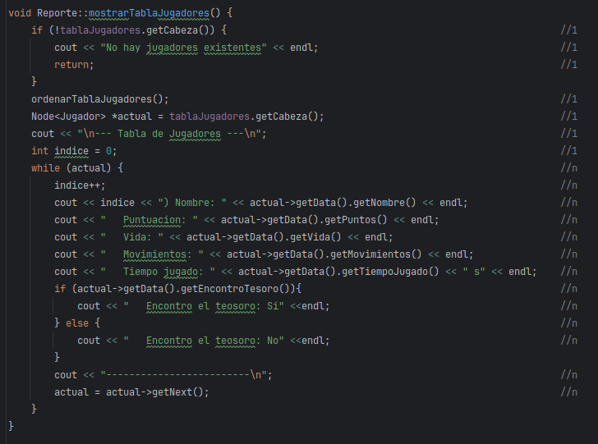

Justificación de complejidad

-Metodo ordenarTablaJugadores:
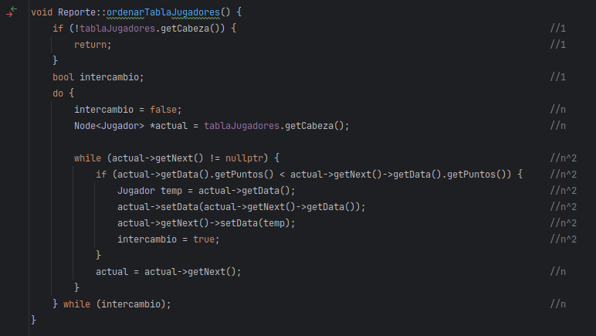

Justificación de complejidad

-Metodo cargarJugadores:

Justificación de complejidad

-Metodo cargarJugadores:

Justificación de complejidad

-Metodo cargarJugadores:

Justificación de complejidad

-Metodo cargarJugadores:

Justificación de complejidad

